Stoljeće i tisućljeće
Vjerojatno si u Tisku ili na televiziji čuo / čula različite podatke o najstarijim ljudima u svijetu.
Npr. najstarija žena na svijetu ima 135 godina, a u nekima se navodi da je stara 116 godina. U oba podatka zajedničko je da žena živi više od 100 godina, tj. dulje od jednog stoljeća.
Vremensko razdoblje od sto godina zovemo stoljećem. Stoljeće se može podijeliti na deset desetljeća.
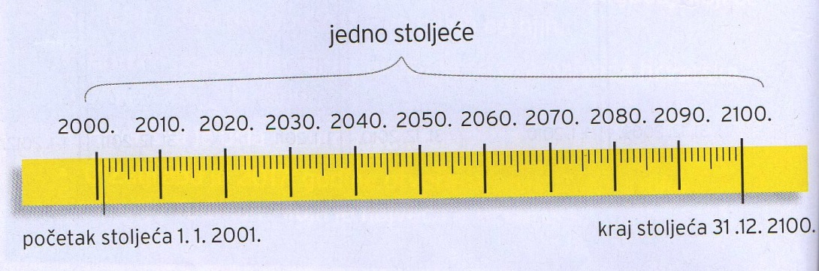

Živimo u 21. stoljeću.
21. stoljeće počelo je 1. siječnja 2000. godine i trajat će do 31. prosinca 2100. godine.

Vremensko razdoblje od tisuću godina nazivamo tisućljećem.
Možemo ga podijeliti na deset stoljeća ili sto desetljeća.
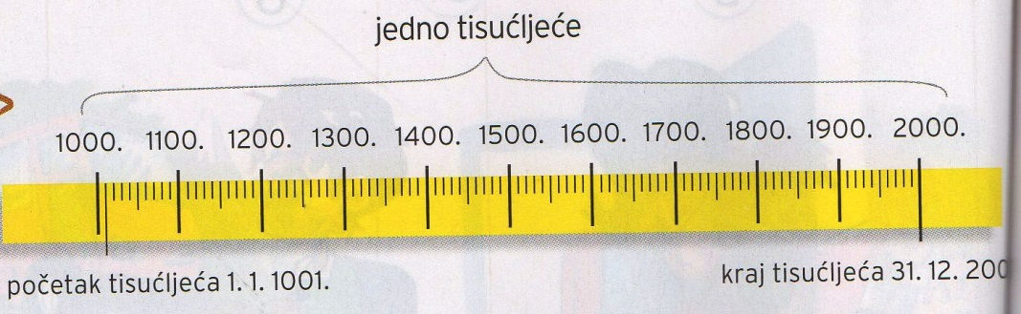

Drugo tisućljeće počelo je 1001. godine, a završilo 2000. godine.
Mi živimo u 3. tisućljeću koje je započelo 1. siječnja 2001. godine i trajat će do 31. prosinca 3000. godine.

